Министерство образования и науки Российской Федерации

Федеральное государственное бюджетное образовательное учреждение высшего образования

Рязанский государственный радиотехнический университет

Кафедра САПР ВС

# Лабораторная работа №3

по дисциплине: «Схемо- и системотехника»

«Исследование и расчет диодных схем».

Выполнил:

ст. гр. 449

Семушкин А. А.

Проверил:

доц. каф. САПР ВС

Перепелкин Д. А.

Рязань 2016 г.

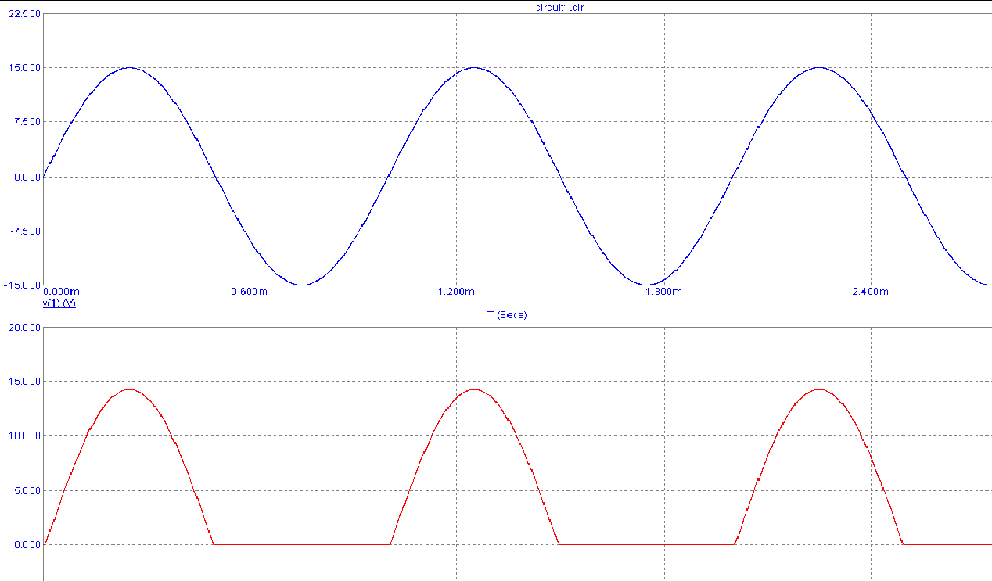

Рис. 1 . Схема прямого включения диода



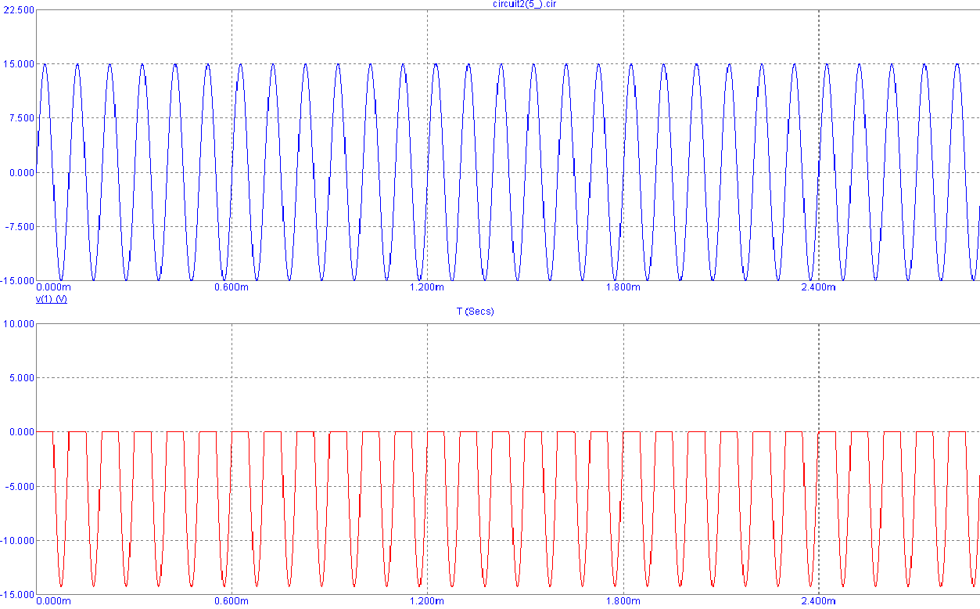

Рис. 2. Схема обратного включения диода

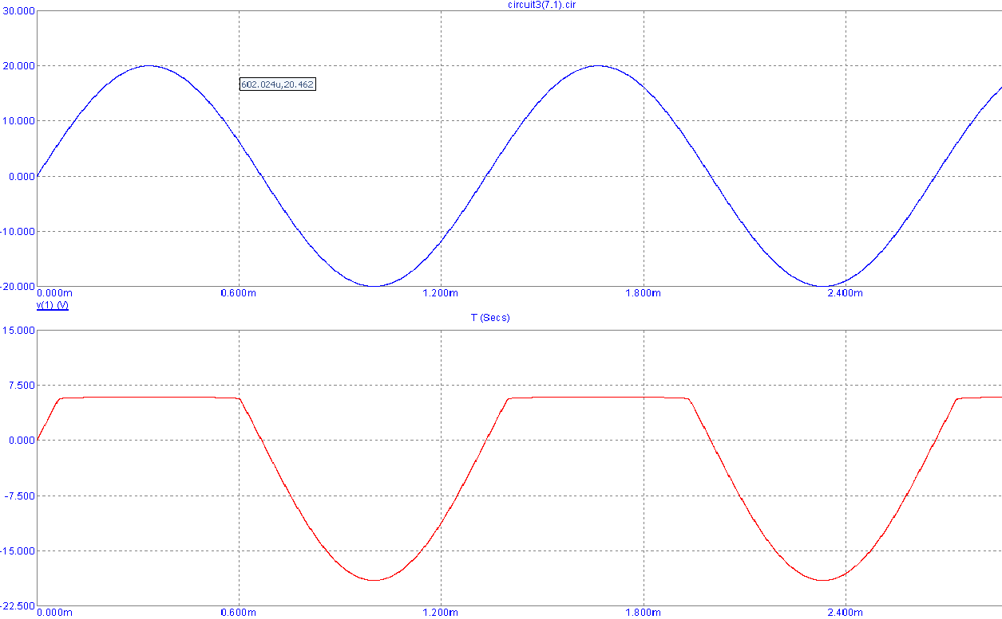

Рис. 4. Схема одностороннего ограничителя напряжения

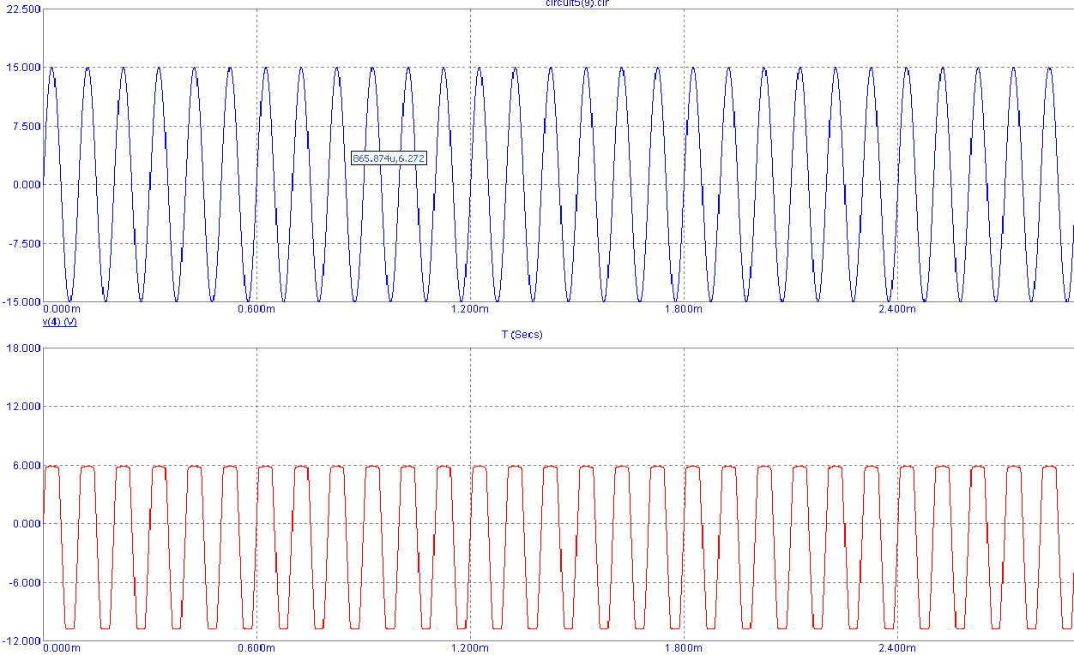

Рис. 4. Схема двустороннего ограничителя напряжения

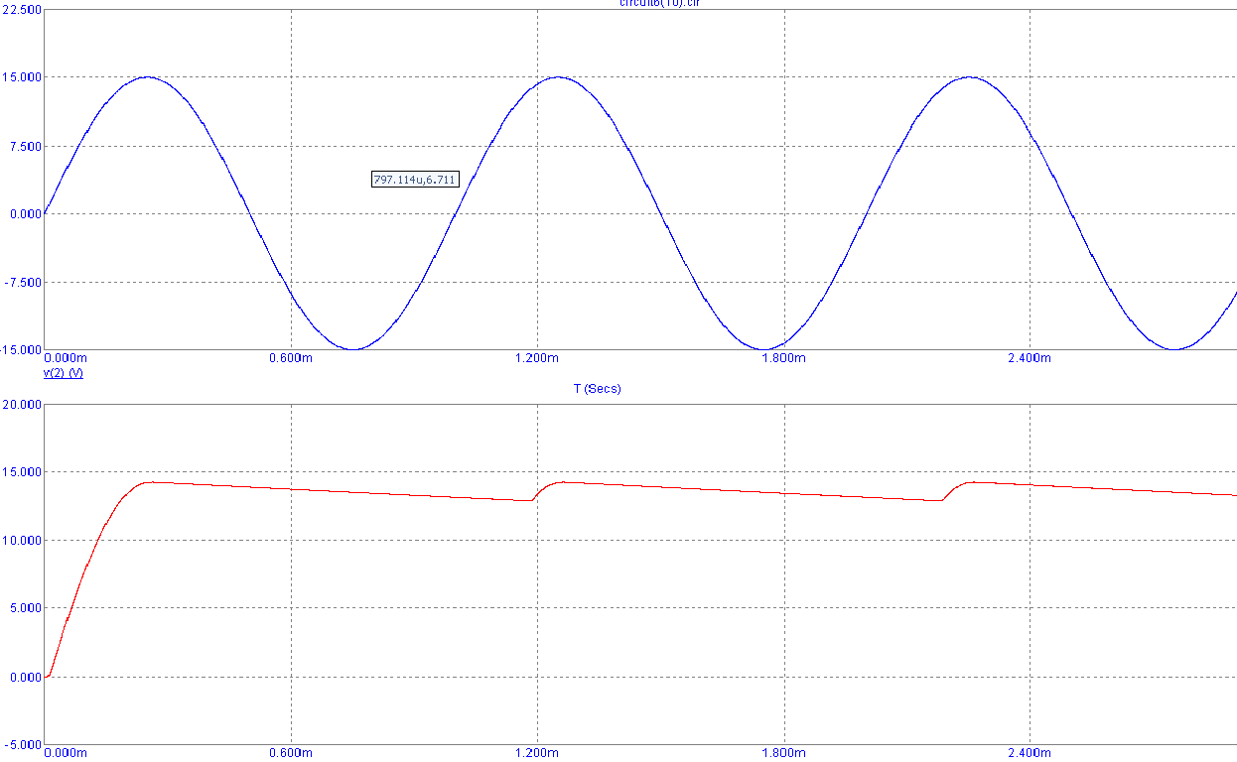

Рис. 5. Схема однополупериодного выпрямителя напряжения

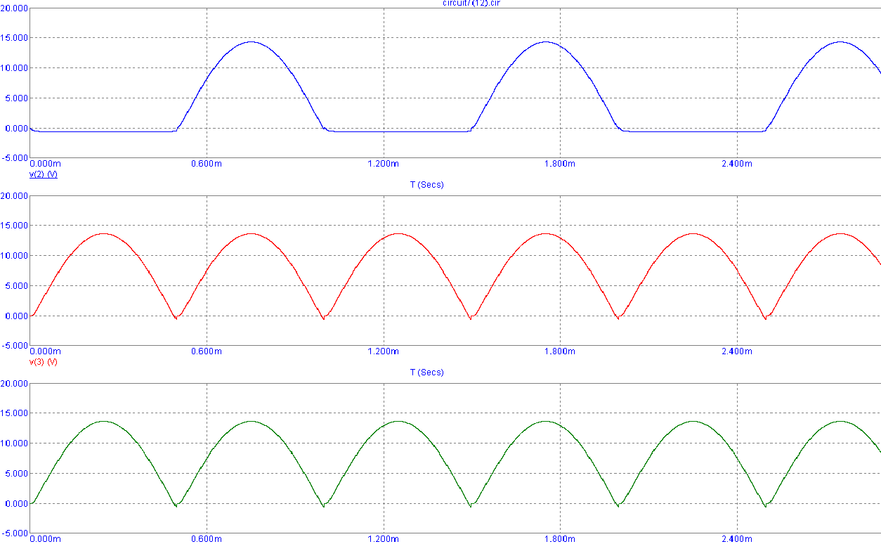

Рис. 6. Схема диодного моста

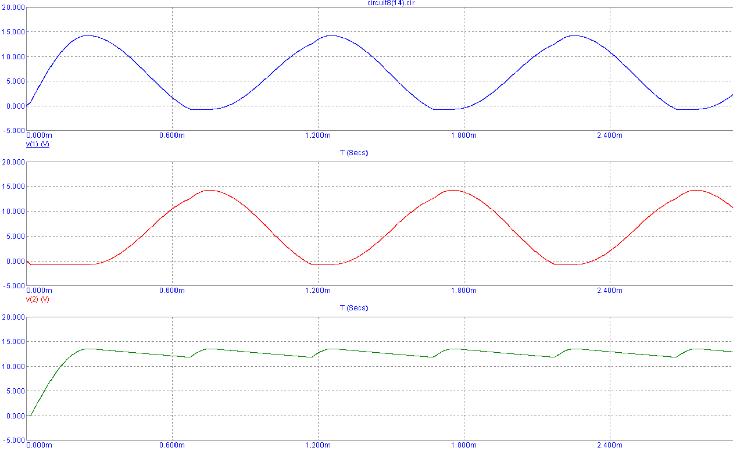

Рис. 7 Схема двухполупериодного выпрямителя напряжения

. 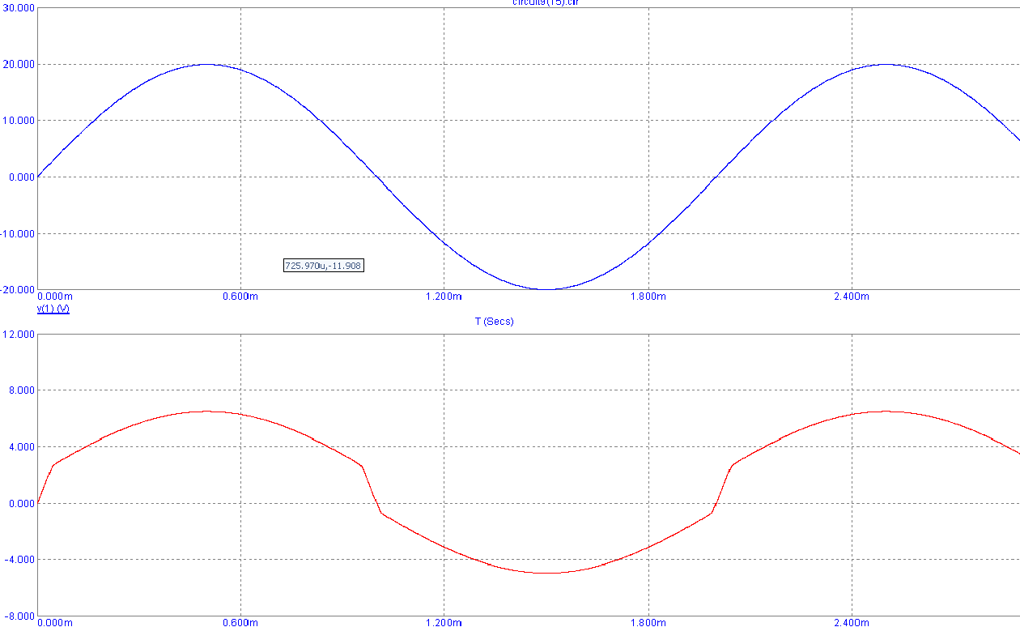

Рис. 8. Схема стабилизации переменного напряжения